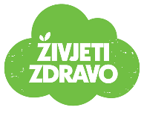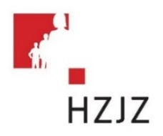

Tjedni jelovnik za prehranu učenika u osnovnim školama od **25.11. - 29.11.2024.**

|  |  |  |  |
| --- | --- | --- | --- |
| **Dan** | **Mliječni obrok** | **Ručak** | **Užina** |
| **PONEDJELJAK** | Corn pločica, mlijeko | Bistra juha, tjestenina bolonjez, zelena salata | Banana, keksi |
| **UTORAK** | Čokolino | Krem juha, pečeni pileći bataci, kupus salata | Jabuka, keksi |
| **SRIJEDA** | Školski pileći burger | Pašta fažol sa suhim mesom | Grožđe, keksi |
| **ČETVRTAK** | Krafna od čokolade, jogurt | Juha rajčica, gulaš s njokima i salata cikla | Puding |
| **PETAK** | Čokoladne pahuljice s mlijekom | Frutti di mare sa širokim rezancima | Voćni jogurt |

